Witajcie, moje słoneczka ! 02.04.2020 r.

Dzisiaj mamy temat: Czyje to jajko?

Bajka „Jajko niespodzianka”
Pewnej kurze przydarzyła się przygoda. Znalazła jajko porzucone w trawie. Było całe, nie za duże, wyglądało jak kurze. Nic dziwnego, że żal się zrobiło go kurze. Nie mogła go tak zostawić. Zabrała je do kurnika. Tam miała jaj wiele. Siedziała na nich. Przykrywała swoimi piórami. Dbała, by miały ciepło. Wszystko po to, by małe kurczaki się z nich wylęgły. Kura dołożyła do jaj swoich jajo znalezione w trawie. Widział to wszystko kogut - Nowe jajo w kurniku, skąd się tutaj wzięło – zapytał. - Znalazłam je w trawie. Ktoś je porzucił, więc zabrałam je ze sobą – tłumaczyła kura. - Ale kto je zostawił? Czyje to jajo, co się z niego wykluć może? – dalej dopytywał się kogut. - Wygląda na jajo kurze, tylko że jest trochę mniejsze – bez przekonania odpowiedziała kura. - Jajo do jaja jest podobne. To owalne i to owalne. - Na pewno wylęgnie się z niego jakiś ptak. Może kurczak, może mała kaczuszka, gąska albo indyczka. Co za różnica. Przyda się nam w kurniku jakieś urozmaicenie. - A co będzie, jeśli z jaja wylęgnie się jakiś drapieżnik. Dajmy na to jastrząb, sokół, a może nawet orzeł? – groźnie zapytał kogut. Na te słowa wszystkie kury, które były w kurniku zaczęły przeraźliwe gdakać. - Ko!, ko!, ko! … wyrzućmy to jajko nim nieszczęście na nas sprowadzi. - Przecież jajko krzywdy nikomu nie zrobi. Nawet jeśli byłoby strusie, to nikomu z jego strony nic nie grozi. Leży spokojnie, nie ma dzioba, ani szponów. Spójrzcie sami. - Teraz leży spokojnie, ale co będzie potem? – zastanawiał się kogut. - Mały, nieupierzony pisklak nikomu krzywdy nie zrobi. A gdy piórka mu wyrosną i okaże się, że jest ptakiem drapieżnym, to wówczas z kurnika go odprawimy – wstawiała się za jajem kura, dodając po chwili – Spójrzcie sami, jakie małe i śliczne jest to jajo.
Po długich namowach kogut dał się przekonać i pozwolił kurze jajo zostawić. Wszyscy mieszkańcy kurnika uważnie się mu przyglądali. Czekali w napięciu. Byli bardzo ciekawi, co wykluje się z jaja. Nazwano je jajkiem niespodzianką. Mijały dni. W gnieździe kury pojawiły się pierwsze pisklęta. Jedno po drugim wychodziły ze skorupek. Były już wszystkie. Pozostało już tylko jajko niespodzianka i ono zaczęło pękać. Najwyraźniej przyszedł czas i na nie. Kogut i pozostałe kury otoczyły gniazdo. Z otwartymi dziobami wszyscy czekali aż pojawi się nowy pisklak. Wreszcie odpadł mały kawałek skorupki. - Czy ktoś widział jego dziób, czy jest bardzo ostry? – zapytał kogut. - To jest dziwny pisklak, dzioba nie widać u niego wcale – odparła kura, która była najbliżej jaja. W tym momencie skorupka cała się rozsypała i ukazał się wszystkim mały żółwik. - To ci niespodzianka – rzekł kogut – po czym zbladł i zemdlał.
Gdy kogut się ocknął, żółw już chodził po kurniku. Nie był drapieżny. Nikomu żadnej krzywdy nie mógł zrobić. Był powolny. Jadł trawę, nawet miejsca na grzędzie nie zajmował, bo wdrapać się tak wysoko nie potrafił. Wszyscy mieszkańcy kurnika bardzo go polubili, bo był bardzo sympatyczny. Nie był co prawda ptakiem, ale należał do wspólnej rodziny. Bo żółwie, chociaż skrzydeł nie mają, tak jak ptaki z jajek się wykluwają.
- Kto był niespodzianką dla całego kurnika?

Zachęcam do obejrzenia:
Bajka o jajkach https://www.youtube.com/watch?v=lIWDCkbVQ6A

Czyje to jajko?
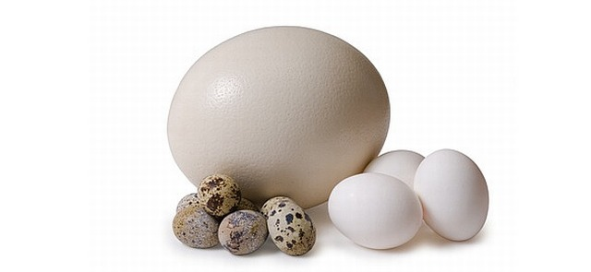
KURA STRUŚ PRZEPIÓRKA
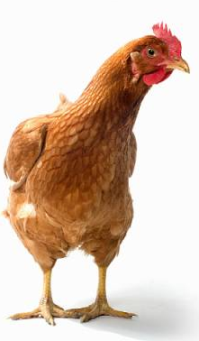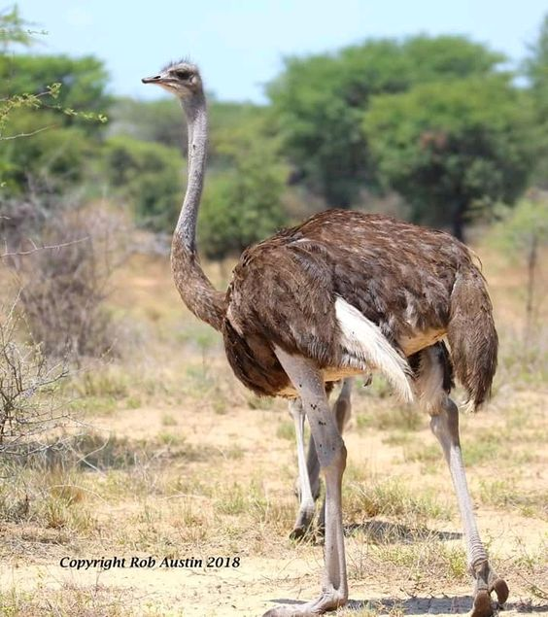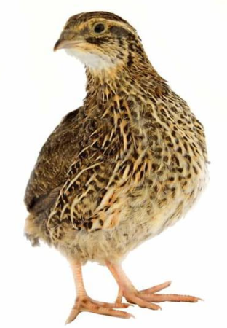

Zobacz, jak z jajka wylęga się kurczaczek! https://www.youtube.com/watch?v=Fy3l1wQPf5I

Ćwiczenie na liczenie : w okienkach napisz tyle kresek, ile jest jajek. Dziecko może przeliczać wielkanocne, czekoladowe jajeczka
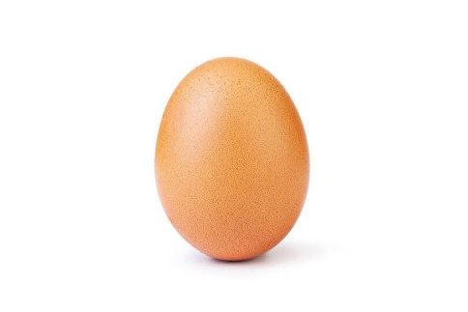

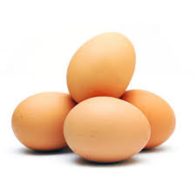

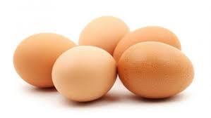

Kto doniesie ? – zabawa zręcznościowa
Przenoszenie na łyżeczce jajka lub piłeczki. Zabawę powtarzamy trzymając łyżeczkę w lewej, prawej ręce, idąc wolno i szybko.

Piosenka: Kura czy jajo? https://www.youtube.com/watch?v=nA9fBGhF168&t=26s

Praca plastyczna do wyboru:
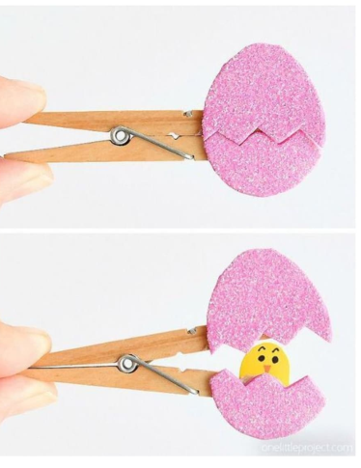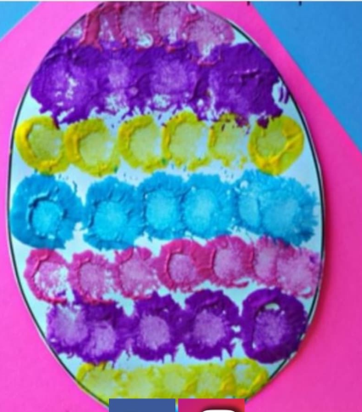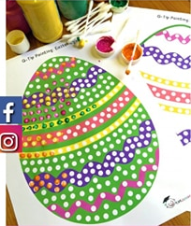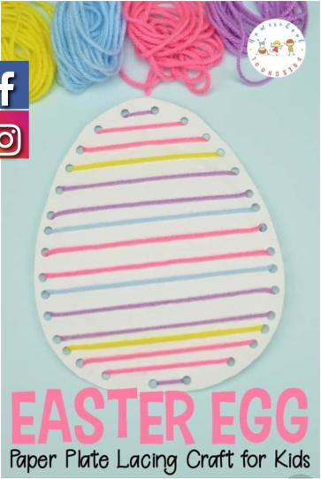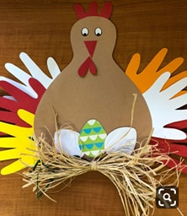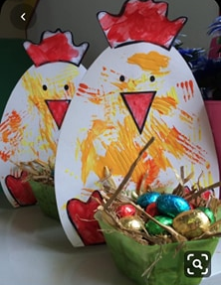

Propozycja doświadczenia, jest ciekawe!
- EKSPERYMENT dla dzieci https://www.youtube.com/watch?v=40LNVHOPEds

- dla rodziców https://www.youtube.com/watch?v39vFRGLfAcI
Jajka są zdrowe! – filmik dla rodziców https://www.youtube.com/watch?v=MMRcbTFEwTs

Pozdrawiam! - p. Ania

